Araştırma Notu 19/238

8 Mart 2019
Tanzim satış uygulaması enflasyonu düşürdü
Ozan Bakış* ve Uğurcan Acar**

Yönetici Özeti
Tanzim satış yıllar sonra tekrar Türkiye’nin gündeminde. Kur şokuyla beraber başlayan tüketici fiyatlarındaki artışlar kademeli olarak yükselip 2019 yılı Ocak itibarı ile gıdada aylık olarak yüzde %6, yıllık olarak yüzde %30 seviyesini geçince hükümet eski bir uygulama olan tanzim satışları 11 Şubat’ta ilk olarak İstanbul ve Ankara’da tekrar başlattı. Tartışmalar da satışlarla beraber başladı. Bir uçta tanzim satışın yapıldığı bölgelerde bile enflasyonu düşüremeyeceğini düşünenler, diğer uçta tanzimle beraber fiyat düşüşlerinin tanzim bölgelerden tüm ülkeye yayılacağını iddia edenler var.
Yaptığımız analiz tanzim satışların, Ankara ve İstanbul’da tanzime konu olan ürünlerde anlamlı bir fiyat düşüşüne sebep olduğunu ortaya koyuyor. Fiyat düşüşlerinin tanzime konu olmayan ürünlere veya tanzim satışın yapılmadığı bölgelere yayıldığı konusunda bir bulgu şimdilik yoktur. İstanbul ve Ankara’daki tanzimler sayesinde, bu illerdeki tanzim ürünlerin enflasyonunun diğer bölgelere kıyasla yaklaşık 6 yüzde puan daha az çıktığını tespit ediyoruz.
Tanzim satışların tanzim bölgesi (Ankara ve İstanbul) aylık enflasyonuna etkisi 0,144 yüzde puan olarak hesaplanmıştır. Türkiye’nin aylık enflasyonuna katkısı ise 0,06 yüzde puandır. TÜİK, 2019 Şubat ayı aylık enflasyonunu yüzde 0,16 olarak açıklamıştı. Hesaplarımıza göre tanzim satışların etkisi olmasaydı bu oran yüzde 0,22 olacaktı.

Giriş
2019 yılının Şubat ayında TÜFE bir önceki aya kıyasla %0,16, bir önceki yılın aynı ayına kıyasla ise %19,67 oranında artış gösterdi. Böylelikle TÜFE yıllık bazda 5 ayın ardından %20’nin altına inmiş oldu. Tek haneli son artış ise 2017 yılının Temmuz ayında (%9,79) görülmüştü. Bakan Albayrak yaptığı açıklamada alınan tedbirlerin etkisini gösterdiğini, ÜFE’deki düşüşle beraber enflasyon artışındaki düşüşün güçlenerek devam edeceğini belirtti. Bakan ayrıca kamuoyunda çokça tartışılan tanzim satış uygulamasına da değinerek, uygulamanın gıda fiyatlarını baskılamada başarılı olduğunu yazdı.
Hatırlatmak gerekirse fiyat artışlarında %20’ler seviyesinin üzerine çıkılmasıyla Hükümet ilk olarak Enflasyonla Topyekûn Mücadele adını verdiği programı başlatmıştı. Bu programda fiyat artışlarına karşı bir dizi önlem açıklandı. Özel sektörden bazı firmalar programa seçili ürünlerinde %10 indirim yaparak destek oldu. Program bilhassa sebze fiyatlarında istenen etkiyi yapamayınca, hükümet bu kez tanzim satış uygulamasını devreye soktu. Ocak ayı enflasyonunda gıda kaleminin aylık artışı %6, yıllık artışı da %30 seviyesini geçince, Cumhurbaşkanı Erdoğan 5 Şubat’ta yaptığı açıklamada, fiyatlara “ayar çekmek” için belediyeler vasıtasıyla tanzim satışı başlatacaklarını söyledi.
Nitekim tanzim satışlar 11 Şubat tarihinde İstanbul’da 50, Ankara’da 15 noktada başladı. Tanzim satış noktalarında ilk aşamada domates, salatalık, ıspanak, patates, soğan, patlıcan ve biber satışı yapıldı. Daha sonra meyve, bakliyat ve temizlik ürünlerinin kapsama alınacağı söylendi. İstanbul ve Ankara’daki tanzim satış mağazalarını Bursa, Elazığ, Balıkesir, Adana, Antep, Samsun, Trabzon illerinde açılanlar izledi. Cumhurbaşkanı Erdoğan fiyatlar düzene girmezse, tanzim satışın 81 ile yaygınlaştırılacağını belirtti.
Tanzim satış merkezlerinin devreye girmesiyle beraber sıcak bir tartışmaya şahit oluyoruz. Kimi çevreler tanzim satış aracılığıyla belli ürünlerin ucuza satılmasının tanzim satış bölgelerinde bile enflasyonu düşüremeyeceğini söylerken, diğer bir kesim ise enflasyon düşüşünün sadece tanzim satışın yapıldığı yerlerle sınırlı kalmayıp tüm Türkiye’ye yayılacağını iddia ediyor. Ortada veri olmadığı için bugüne kadar bazı temel soruların cevabı bilinemiyordu. Merak edilen esas soru tanzim satış uygulamasının enflasyonu düşürüp düşürmediği. Bu tartışmada bir konunun muğlak kaldığı göze çarpıyor. Düşmesi beklenen enflasyon hangisidir: TÜFE mi, gıda enflasyonu mu, yoksa tanzim satışa konu olan ürünlerin enflasyonu mu?
Görece en zayıf iddiadan, yani tanzim satışa konu olan ürünlerin enflasyonunun nasıl etkilendiğini tartışıyor olalım. Tanzim satış merkezlerinde satılan ürün sayısı göz önüne alındığında 20 milyondan fazla insanın yaşadığı iki kentte sadece 65 satış noktasında yapılan tanzim satışın söz konusu fiyatları tek başına düşürmesi mümkün değildir. Tanzim satış merkezlerinde satılan ürünlerin bile o ildeki fiyatının düşmesi için tanzim satış dışında kalan market ve bakkaliyelerde de fiyat düşüşüne yol açması gerekir. Dolayısıyla ilk sorumuz bunun gerçekleşip gerçekleşmediği, gerçekleştiyse hangi oranda gerçekleştiği.
Daha güçlü olan iddia ise “fırsatçıların” (fiyatları yapay olarak yükselten stokçuların) mevcut düzeni kırılacağı için sadece tanzim bölgelerinde değil tüm Türkiye’de enflasyonun düşeceğini iddiası. Tanzim satış ile beraber acaba hangi ürünlerin fiyat artışları sınırlı kaldı (veya azaldı) ve bu etki hangi bölgelerde gözlemlendi?

Tanzim satış: veri ve tanımlar
Herhangi bir hesaba girmeden evvel sepetin bileşimi hakkındaki bilgilerimizi tazelememiz gerekiyor. Tüketici enflasyonunun hesaplandığı sepette 400’ün üzerinde ürün yer alıyor. Bunların yaklaşık üçte biri gıda ve alkolsüz içeceklerden oluşuyor. Enflasyon sepetinde gıda ve alkolsüz içecekler payı yüzde 23’ün biraz üzerindedir. Son 4 yıllık dönemde sepetteki yaş sebze adedi 27, yaş meyve adedi ise 17. Geçen ay, 11 Şubat’ta İstanbul (50 satış noktası) ve Ankara’da (15 satış noktası) devreye giren tanzim satış merkezlerinde satılan ürün adedi ilk etapta 9 ile sınırlıydı: domates, salatalık, ıspanak, patates, soğan, patlıcan ve üç biber çeşidi (çarliston, sivri, dolmalık). Ayrıca kişi başı tek seferde en fazla 3 kilo sebze ya da meyve satın alınabiliyordu. Tanzim satıştaki ürünlere Şubat ayının sonuna doğru seçili sebzeler dışında nohut ve mercimek de eklendi. Mart ayıyla birlikte pirinç de tanzimdeki yerini aldı. Tanzimdeki ürün çeşidi illere, satış noktasına ve hatta günlere göre değişmekle birlikte tanzim satış ağırlıklı olarak İstanbul ve Ankara’da gerçekleştiği için Şubat ayı sonuna kadar bu bölgelerde yoğun olarak satılan 9 ürünü “tanzim ürün” olarak tanımlayacağız.
İlk olarak tanzimde satılan sebzelerin fiyatlarının seyrine bakalım. Bunun için İBBS Düzey 2 bölgelerini (tam liste için bkz. notun sonundaki Ek) ikiye ayırıyoruz: tanzim bölgeleri (İstanbul ve Ankara) ve diğer bölgeler. Yukarıda da değindiğimiz gibi Şubat ortasından itibaren Balıkesir, Samsun, Adana gibi yerlerde de tanzim satışların başladığını bilmekle birlikte hem bu illeri diğer İBBS Düzey 2 illerinden ayrı ele almanın zorluğu hem de çok az sayıda noktada satış yapılması sebebiyle esas olarak tanzim illerinin Ankara ve İstanbul olduğu söylenebilir.

Fiyatların seyri
Şekil 1 tanzime konu olan seçili ürünlerde fiyat seviyesinin son 14 aylık seyrini vermektedir. Tüm ürünlerde çarpıcı olan şey Şubat 2019 hariç fiyat serilerinde büyük bir paralellik olduğudur. Şubat 2019’da tanzim bölgeleri olan Ankara ve İstanbul’da fiyat seviyeleri Türkiye’nin diğer bölge ortalamasının altına düşmüştür. İncelenen 14 ay boyunca bu ilk kez olmaktadır. Kuvvetle muhtemeldir ki istisnai durumlar hariç pek beklenen bir durum değildir. Beklentilere uygun olan ürün grafikleri daha çok dolmalık biber, domates, sivri biber ve salatalık örneklerinde olduğu gibi paralel bir harekete rağmen fiyat seviyesinin daha gelişmiş olan Ankara ve İstanbul’da daha yüksek seyretmesidir. Kuru soğan ve patates örnekleri ise her iki grupta da 14 ay boyunca neredeyse aynı fiyatların gözlemlenmesi sebebiyle ilginçtir. Yine, bu iki üründe de Şubat 2019’da tanzim bölgelerinde görülen fiyat düşüşleri dikkat çekicidir.
Şekil 1: Seçili ürünlerde fiyatların seyri 2018(1)-2019(2)
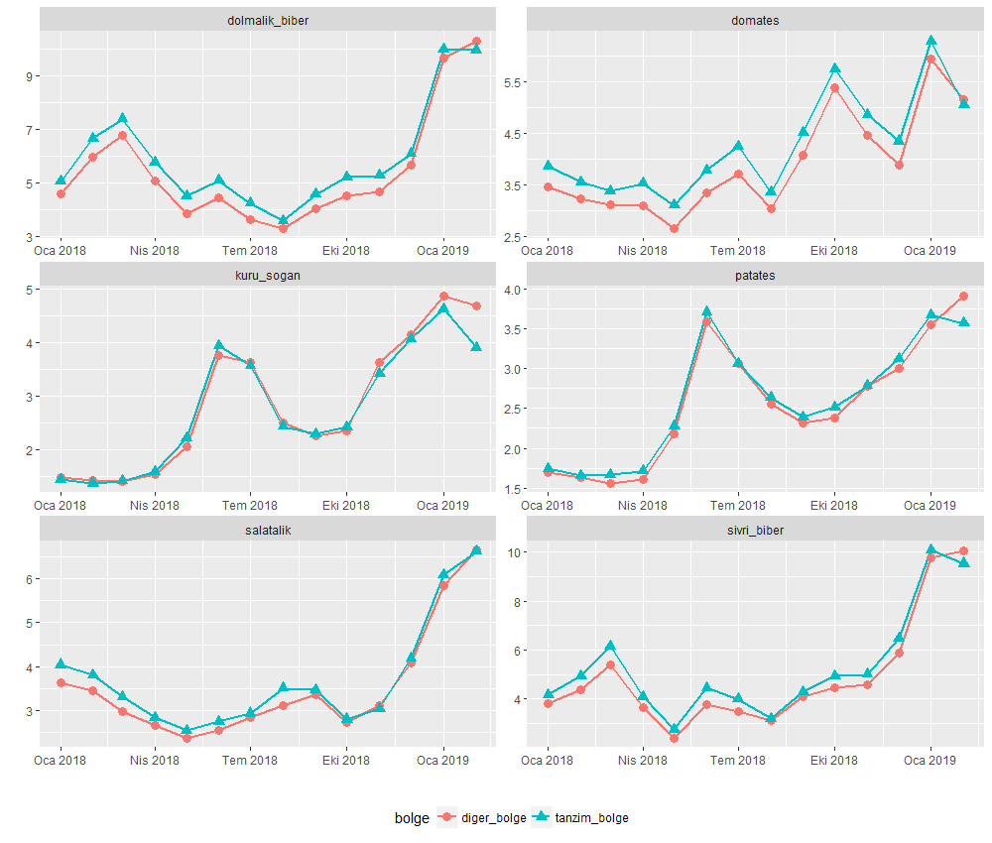
Kaynak: TÜİK, Betam. TÜFE Tüketici Madde Fiyatları, İstatistiksel Tablolar ve Dinamik Sorgulama, http://www.tuik.gov.tr, Erişim tarihi 05.03.2019. Not: 26 İBBS Düzey 2 bölgesini “tanzim” bölgeleri (Ankara-TR51 ve İstanbul-TR10) ve “diğer” bölgeler olacak şekilde iki gruba ayırdık ve her bir grupta seçilen ürünlerin ortalama fiyatını hesapladık.
Şekiller 2-4 seçilen ürün için İBBS Düzey 2 bölgesi aylık şubat enflasyonundan İstanbul’un enflasyonunu çıkarmaktadır. Böylece, diğer bölgelerin İstanbul’a kıyasla fiyat artışı son üç yılda nasıl olmuştur onu görüyoruz. Kuru soğan, patates, sivri biberde 2019’da 25 bölgedeki aylık enflasyonun İstanbul enflasyonuna göre çok daha yüksek olduğu görülmektedir. Bekleneceği gibi ayva ve elma için böyle bir durum yoktur. Tanzim kapsamında olmasına rağmen domateste de İstanbul ile diğer 25 bölge arasında pek bir fark olmadığı anlaşılıyor.
Şekil 2: Kuru soğan (üstte) ve patates (altta) enflasyonu
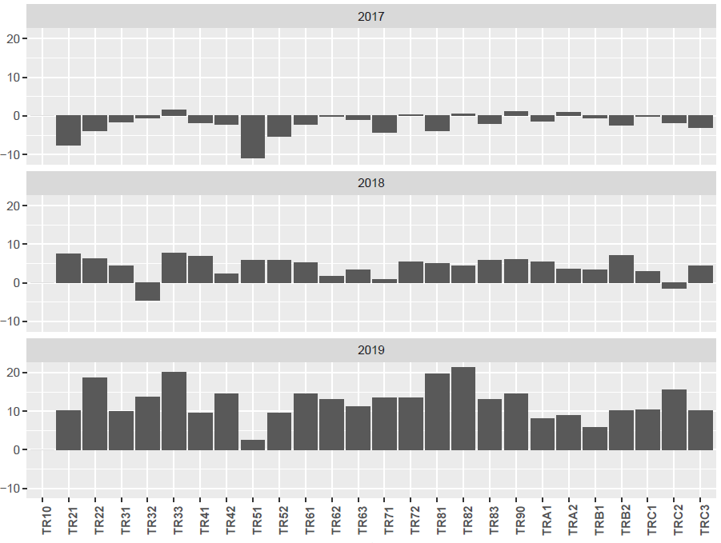
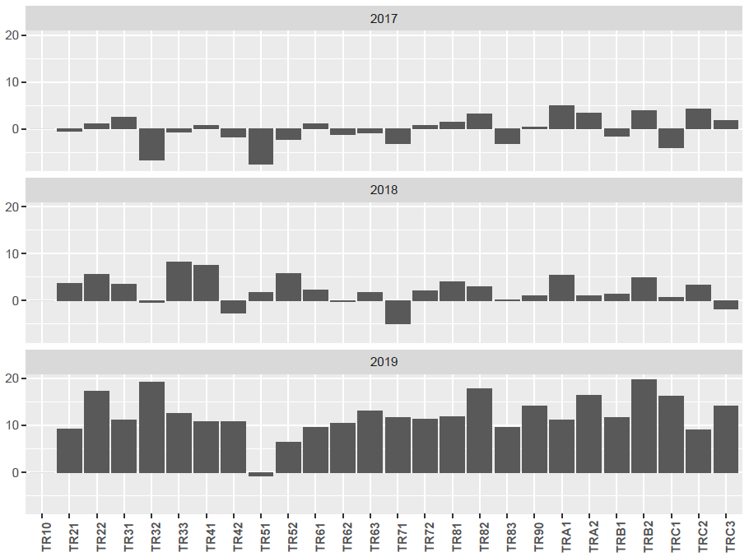
Kaynak: TUİK, Betam. TÜFE Tüketici Madde Fiyatları, İstatistiksel Tablolar ve Dinamik Sorgulama, http://www.tuik.gov.tr, Erişim tarihi 05.03.2019.
Şekil 3: Sivri biber (üstte) ve domates (altta) enflasyonu
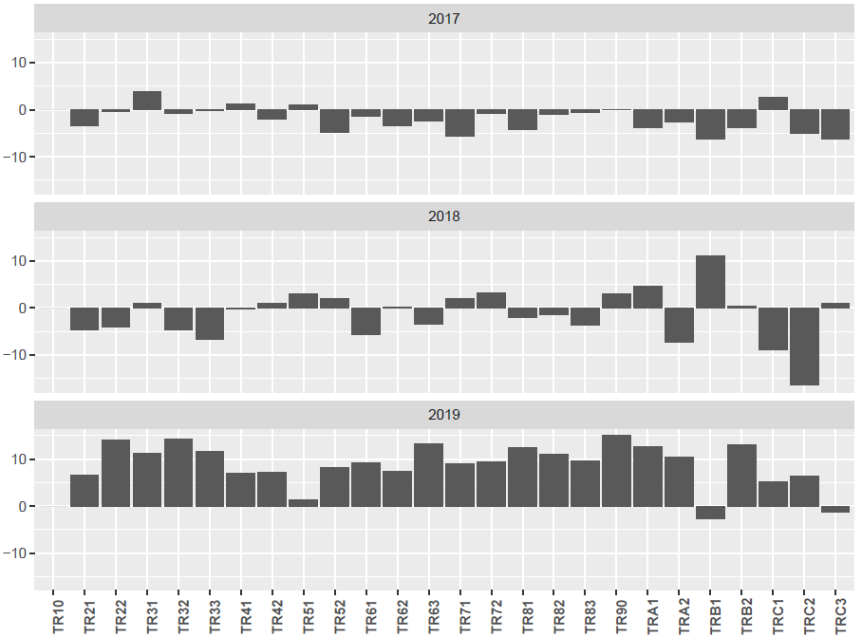
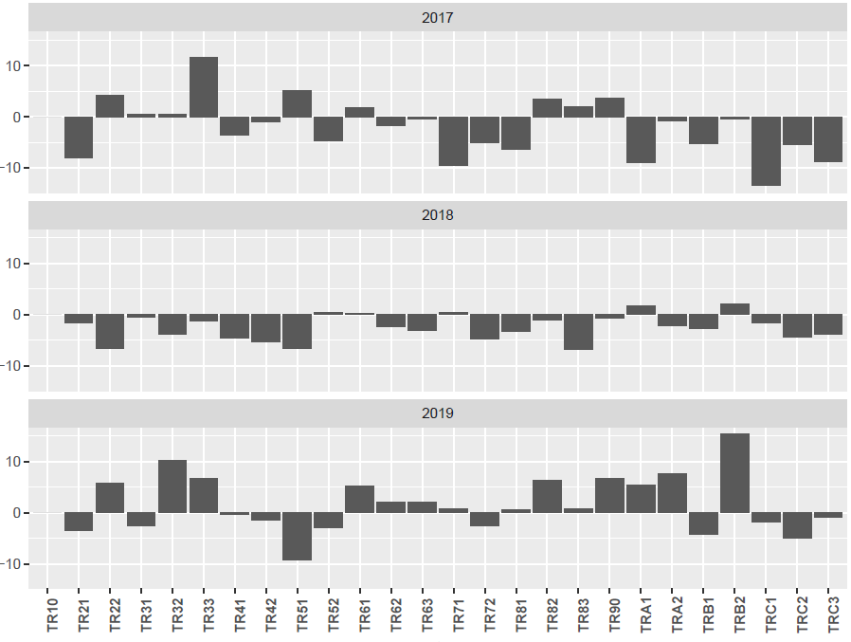
Kaynak: TUİK, Betam. TÜFE Tüketici Madde Fiyatları, İstatistiksel Tablolar ve Dinamik Sorgulama, http://www.tuik.gov.tr, Erişim tarihi 05.03.2019.
Şekil 4: Elma (üstte) ve ayva (altta) enflasyonu
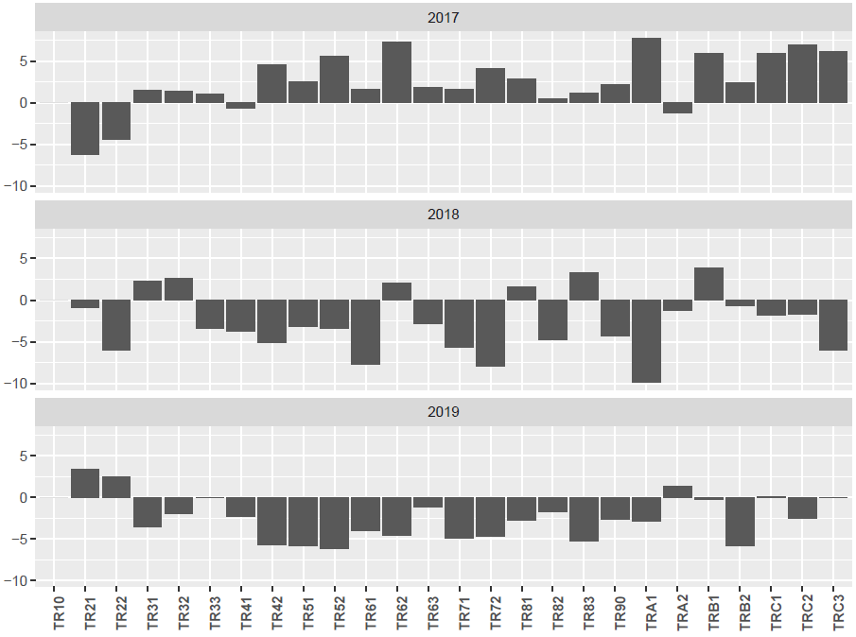
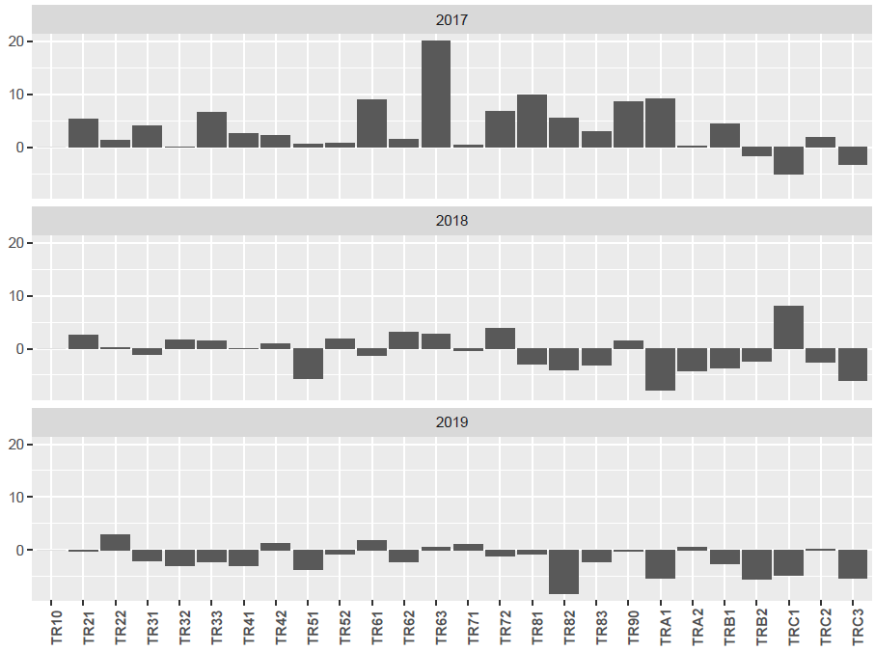
Kaynak: TUİK, Betam. TÜFE Tüketici Madde Fiyatları, İstatistiksel Tablolar ve Dinamik Sorgulama, http://www.tuik.gov.tr, Erişim tarihi 05.03.2019.

Farkların farkı tahmincisi

Ekonometrik analizde esas olarak “farkların farkı” (difference in differences) yaklaşımını kullanıyoruz. Farkların farkı (bundan sonra kısaca FF) yaklaşımının dayandığı varsayımları test etmek için “plasebo testi” yaklaşımını ve tanzim bölgelerine has etkileri kontrol etmek için ise “farkların farkının farkı” (difference in differences in differences) yaklaşımını kullanıyoruz.

Ders kitaplarına da giren tipik örnek, iki grup ve iki dönem kıyasına dayanmaktadır. Tipik yaklaşımı örneğimize uygularsak, tanzim satış mağazalarının bulunduğu bölgeler müdahale (treatment) grubu, diğer bölgeler kontrol grubu olarak değerlendirilebilir. Bu iki grubun tanzim satış merkezlerinde satışı yapılan ürünlerin 2019 Şubat enflasyonu (ocak ayından şubata olan aylık enflasyon) 2019 öncesi şubat enflasyonu ile kıyaslanacaktır. Birçok nedenle iki grup arasında fiyat seviyeleri arasında bir farklılık olduğunu biliyoruz. Her bölgenin kendine has dinamikleri sebebiyle şubat enflasyon oranlarının farklı olması da muhtemeldir. Yine mevsim şartlarına bağlı arz şokları sonucu olarak sebze ve meyve fiyatlarında önemli dalgalanmalar olduğunu biliyoruz. FF yaklaşımında temel varsayım bu (ve diğer makroekonomik) şokların her iki grubu da benzer şekilde etkilediğidir. Somut olarak, eğer arz şoku İstanbul’da gıda enflasyonunu 5 puan arttırıyorsa, diğer bölgelerde de aynı artışa yol açtığı varsayılmaktadır. Temel varsayımımız doğru ve tanzim satış dışında kalan market ile bakkaliyelerin de rekabet etkisiyle fiyat düşürdüklerini varsayarsak Ankara ve İstanbul’da satışı yapılan ürünlerin fiyatının ya daha az artması ya da düşmesi beklenir. Eğer sonuçlar bu yönde değilse bu, öncelikli olarak tanzim satış dışında kalan market ile bakkaliyelerin fiyat düşürmedikleri olarak yorumlanacaktır. Tanzim satış etkisi (TE) için FF tahmincisi şu şekilde yazılabilir:
$$TE= Δ{Enf}_{tanzim ürün}^{tanzim bölge}-Δ{Enf}_{tanzim ürün}^{diğer bölge}$$
Farkların farkı yaklaşımında hayati nokta “paralel trend” hipotezidir. Bu hipotezi test etmek için literatürde plasebo testi olarak adlandırılan yaklaşımı kullanıyoruz. Buradaki esas fikir şöyle özetlenebilir: eğer Tanzim satış merkezlerinin devreye girmesi bu merkezlerde satılan ürünlerin fiyatını etkiliyorsa bu etki sadece 2019 yılı ile sınırlı olmalıdır. Eğer daha önceki yıllarda da benzer şekilde Şubat enflasyonu Ankara ve İstanbul’da daha düşük çıkıyorsa bu durum 2019’da gözlemlenen düşüşün tanzim satış ile ilgili olmadığı anlamına gelecektir.

Farkların farkının farkı tahmincisi
Plasebo testinin uygun olmadığı durumlar mevcuttur. Örneğin, eğer tanzim satış yapılan Ankara ve İstanbul’a (tanzim bölgeleri) özgü birtakım nedenlerle tüm ürünlerin fiyatı düşüyorsa, bu, “paralel trend” varsayımının doğru olmayacağını, dolayısıyla FF tahmincisinin yanlı olacağını ima etmektedir. Çünkü tanzim bölgelerine özgü enflasyon düşürücü faktörler de tanzim satış etkilerinin içinde yer alacaktır. Başka bir deyişle tanzim satışın etkisi olduğundan daha yüksek ölçülecektir. Bunu ortadan kaldırmak için önerilen yollardan biri “farkların farkının farkı” (bundan sonra kısaca FFF) yaklaşımıdır. Burada, tanzim dışında kalan ve tanzim ile ilgisi olmayan bir ürün grubu için FF (diğer ürün için FF) hesaplanarak tanzim dışındaki sebeplerle İstanbul’un diğer bölgelerden ne kadar ayrıştığı ortaya konmaktadır. Daha sonra bu etki tanzim bölgeleri ile diğer bölgeler arasındaki enflasyon farkından (tanzim ürün için FF) çıkarılmak suretiyle tanzim satışın saf etkisi (TE) hesaplanabilmektedir. FFF matematiksel olarak şu şekilde ifade edilebilir:
$$TE=(Δ{Enf}_{tanzim ürün}^{tanzim bölge}-Δ{Enf}_{tanzim ürün}^{diğer bölge})-(Δ{Enf}_{diğer ürün}^{tanzim bölge}-Δ{Enf}_{diğer ürün}^{diğer bölge})$$
FF tahmincisi için sadece tanzim merkezlerinde satılan ürün verileri kullanılırken FFF tahmincisi için buna ek olarak “diğer ürün” (aşağıda hem et ve süt ürünleri ile meyve gibi uzak ürünler ile raf ömrü olan diğer ürünler ayrı ayrı verilmiştir) verisini de gerektirmektedir.

Sonuçlar
Tablo 1, FF ve FFF ile hesapladığımız sonuçları vermektedir. 26 İBBS Düzey 2 bölgesini “tanzim” bölgeleri (Ankara-TR51 ve İstanbul-TR10) ve “diğer” bölgeler olacak şekilde iki gruba ayırdık (Tablo 1’de “Bölge” sütunu). 2016-2019 yılları TÜFE endeksi hesabına giren 437 ürünü 4 gruba ayırdık (Tablo 1’de “Ürün Tipi” sütunu):
- “tanzim”: tanzim satış merkezlerinde satışı yapılan 9 ürün (çarliston biber, sivri biber, dolmalık biber, domates, salatalık, ıspanak, patates, soğan ve patlıcan)
- “yakın”: TÜFE sepetine giren diğer yaş sebzeler (18 ürün)
- “uzak”: Raf ömrü kısa olan ve taze tüketilmesi gereken yaş meyveler ile et ve süt ürünleri (38 ürün).
- “diğer”: Raf ömrü uzun olan diğer tüm ürünler (372 ürün)
Daha sonra her bir ürün tipi ve bölge için son 4 yılın ortalama şubat enflasyonunu (ocak ayından şubat ayına olan aylık enflasyon) hesapladık (Tablo 1’de “Enf.” sütunu). “Enf. Farkı” sütunu her bir yılın şubat enflasyonu ile bir önceki yılın şubat enflasyonu arasında olan enflasyon farkını vermektedir. Diğer bölgelerde tanzim ürünleri enflasyonu 2018’de yüzde 6,6 iken 2019’da yüzde 0,9’a düşmüştür, böylece enflasyon farkı 2019’da eksi yüzde 5,6’dır. Tanzim bölgelerinde tanzim ürünleri enflasyonu 2018 ve 2019’da sırası ile yüzde 5,7 ve eksi yüzde 6,4 olmuş, enflasyon farkı ise 2019 yılı için eksi yüzde 12,1 olarak gerçekleşmiştir.

Tablo 1. Şubat Ayı Aylık Enflasyonu Farklar Tablosu
 | A | B | C | D | E | F | G | H
 | Bölge | Ürün Tipi | Yıl | Enf. | Enf. Farkı | Enf. Farklarının Farkı | Enf. Farklarının Farkının Farkı (1) | Enf. Farklarının Farkının Farkı (2)
1 | diğer | tanzim | 2016 | 0,1
2 | diğer | tanzim | 2017 | -4,0 | -4,0
3 | diğer | tanzim | 2018 | 6,6 | 10,6
4 | diğer | tanzim | 2019 | 0,9 | -5,6
5 | diğer | yakın | 2016 | -2,1
6 | diğer | yakın | 2017 | -0,1 | 2,0
7 | diğer | yakın | 2018 | 6,2 | 6,4
8 | diğer | yakın | 2019 | 11,9 | 5,7
9 | diğer | uzak | 2016 | 2,7
10 | diğer | uzak | 2017 | 5,1 | 2,4
11 | diğer | uzak | 2018 | 4,0 | -1,0
12 | diğer | uzak | 2019 | 2,2 | -1,8
13 | diğer | diğer | 2016 | -0,1
14 | diğer | diğer | 2017 | 0,6 | 0,7
15 | diğer | diğer | 2018 | 0,3 | -0,3
16 | diğer | diğer | 2019 | -0,2 | -0,5
17 | tanzim | tanzim | 2016 | -0,8
18 | tanzim | tanzim | 2017 | -3,7 | -2,9 | 1,2 | 0,7 | 2,1
19 | tanzim | tanzim | 2018 | 5,7 | 9,4 | -1,2 | -1,1 | -1,9
20 | tanzim | tanzim | 2019 | -6,4 | -12,1 | -6,5 | -6,2 | -5,8
21 | tanzim | yakın | 2016 | -3,6
22 | tanzim | yakın | 2017 | 1,4 | 5,0 | 3,0
23 | tanzim | yakın | 2018 | 5,6 | 4,2 | -2,1
24 | tanzim | yakın | 2019 | 8,1 | 2,5 | -3,2
25 | tanzim | uzak | 2016 | 2,6
26 | tanzim | uzak | 2017 | 4,0 | 1,4 | -1,0
27 | tanzim | uzak | 2018 | 3,7 | -0,3 | 0,7
28 | tanzim | uzak | 2019 | 1,1 | -2,5 | -0,7
29 | tanzim | diğer | 2016 | -0,3
30 | tanzim | diğer | 2017 | 0,9 | 1,1 | 0,4
31 | tanzim | diğer | 2018 | 0,5 | -0,3 | 0,0
32 | tanzim | diğer | 2019 | -0,2 | -0,7 | -0,2
Kaynak: Betam, TUİK. TÜFE Tüketici Madde Fiyatları, İstatistiksel Tablolar ve Dinamik Sorgulama, http://www.tuik.gov.tr, Erişim tarihi 05.03.2019. Not: “Enf.” sütunu her yılın şubat ayı aylık enflasyon rakamını vermektedir. “Enf. Farkı” sütunu her yılın aylık şubat enflasyonundan bir önceki yılın şubat ayı enflasyonunu çıkarmak suretiyle elde edilmiştir [örnek: E20 = D20 – D19]. “Enf. Farklarının Farkı” sütunu her bir ürün tipi için tanzim bölgesi enflasyon farkından diğer bölge enflasyon farkını çıkararak hesaplanan FF tahmincisini vermektedir [örnek: F20 = E20 – E4]. “Enf. Farklarının Farkının Farkı (1)” ve “Enf. Farklarının Farkının Farkı (2)” sadece tanzim ürünler için hesaplanan FFF tahmincileridir. İlki tanzim ürünler için hesaplanan FF değerinden “diğer” ürün için hesaplanan FF değerini çıkarırken [G20 = F20 – F32] ikincisi “uzak” ürün FF değerini çıkarmaktadır [H20 = F20 – F28].
“Enf. Farklarının Farkı” sütunu adından da anlaşılacağı üzere bu iki bölge (tanzim ve diğer) enflasyon farkı arasındaki farktan ibarettir. FF yaklaşımı ile hesaplanan tanzim satış etkisi eksi 6,5 yüzde puandır. Yukarıda tam listesini verdiğimiz tanzim ürünleri için tanzim satış etkisi fiyatların 6,5 yüzde puan kadar daha düşmesine sebep olmuştur. Tanzim ürünleri için 2017 ve 2018 için hesaplanan FF etkileri sırası ile artı ve eksi 1,2 yüzde puandır. Plasebo testine göre FF tahmincisinin etkisinden bahsedebilmek için daha önceki yıllarda hesaplanan etkilerin anlamsız olması gerekmektedir. Yukarıdaki sayılar bu durumu doğrulamaktadır.
Son olarak, paralel trend varsayımının geçersiz olduğu durumlar için FFF tahmincisi hesaplanmıştır. Bunun için “tanzim” ürün için hesaplanan FF tahmincisinden (eksi 6,5) “diğer” ürün için hesaplanan FF tahmincisi (eksi 0,2) çıkarılarak tazim etkisi muhtemel lokal şoklardan arındırılmış ve tanzim satış etkisi eksi 6,2 yüzde puan olarak hesaplanmıştır. “diğer” ürün yerine “uzak” ürünlerin kullanılması FFF tahmincisini bir miktar daha aşağı çekerek eksi 5,8 yüzde puan yapmaktadır.

Tanzim satışın Türkiye aylık enflasyonuna etkisi
Akla gelen sorulardan biri, belki ilki, bunun genel enflasyon oranına etkisidir. Bunu kesin olarak bilmenin imkânı yok. Ancak birtakım güçlü varsayımlar altında bir şeyler söylenebilir. 2019 Şubat ayı aylık enflasyonu yüzde 0,16 olarak açıklandı. Bunu tanzim bölgeleri (Ankara ve İstanbul) ile diğer bölgelerin ağırlıklı ortalaması olarak düşünebiliriz. Ağırlık olarak GSYH paylarının kullanılması uygundur. Bölge düzeyinde en güncel GSYH rakamları 2017 yılına ait. Buna göre Ankara’nın payı yüzde 9, İstanbul’un payı yüzde 31,2, dolayısıyla tanzim bölgelerinin GSYH içindeki payı yüzde 40,2, yuvarlayarak yüzde 40 diyelim. Tanzim satış olmasaydı gözlemlenecek enflasyon rakamının tanzim bölgelerinde ve diğer bölgelerde aynı olacağını varsayalım. Buna INF diyelim. Tanzim satışın tanzim bölgesi aylık enflasyonuna olan etkisini $x$ ile gösterirsek genel formülü şöyle özetleyebiliriz:
$$0,16= 0,4*\left(INF-x\right)+0,6*INF=INF-0,4*x$$
O halde tanzim olmasaydı gözlemlenecek enflasyon $0,16+0,4*x$ olurdu. Türkiye için hesaplanan aylık enflasyon oranı yaklaşık $0,4*x$ yüzde puan kadar daha yüksek olacaktı. Geriye $x$’i (tanzim satışın tanzim bölgesi aylık enflasyonuna olan etkisi) bulmak kalıyor. Tablo 1’de görüleceği üzere tanzim satış etkisinin tanzim ürünlerine olan etkisi tanzim bölgesi için yaklaşık 6 yüzde puan olarak hesaplanmıştı. Tanzim ürünlerinin TÜFE sepeti içindeki payı TÜİK web sayfasında yer alan “Tüketici Fiyat Endeksi Ana Grup ve Madde Ağırlıkları (Türkiye)” tablosundan elde edilebilir. Bu tabloya göre tanzim ürünlerinin ağırlığı yüzde 2,4’tür. O halde, $x$, tanzim satışın tanzim bölgesi aylık enflasyon oranına etkisi, $0,024*6=0,144$ yüzde puandır. Türkiye’nin aylık enflasyonuna katkısı $0,4*0,144=0,06$ yüzde puandır. Tanzim satış etkisi olmasaydı Şubat ayı aylık enflasyon oranı yüze 0,16 yerine yüzde 0,22 olacaktı.

Ek: İBBS Düzey 2 Sınıflandırması
Kodu | İller
TR62 | Adana, Mersin
TRA2 | Ağrı, Kars, Iğdır, Ardahan
TR51 | Ankara
TR61 | Antalya, Isparta, Burdur
TR32 | Aydın, Denizli, Muğla
TR22 | Balıkesir, Çanakkale
TR41 | Bursa, Eskişehir, Bilecik
TRA1 | Erzurum, Erzincan, Bayburt
TRC1 | Gaziantep, Adıyaman, Kilis
TR63 | Hatay, Kahramanmaraş, Osmaniye
TR10 | İstanbul
TR31 | İzmir
TR82 | Kastamonu, Çankırı, Sinop
TR72 | Kayseri, Sivas, Yozgat
TR71 | Kırıkkale, Aksaray, Niğde, Nevşehir, Kırşehir
TR42 | Kocaeli, Sakarya, Düzce, Bolu, Yalova
TR52 | Konya, Karaman
TRB1 | Malatya, Elazığ, Bingöl, Tunceli
TR33 | Manisa, Afyonkarahisar, Kütahya, Uşak
TRC3 | Mardin, Batman, Şırnak, Siirt
TR83 | Samsun, Tokat, Çorum, Amasya
TRC2 | Şanlıurfa, Diyarbakır
TR21 | Tekirdağ, Edirne, Kırklareli
TR90 | Trabzon, Ordu, Giresun, Rize, Artvin, Gümüşhane
TRB2 | Van, Muş, Bitlis, Hakkâri
TR81 | Zonguldak, Karabük, Bartın

* Ozan Bakış, Betam, Kıdemli Araştırmacı, ozan.bakis@eas.bau.edu.tr
** Uğurcan Acar, Betam, Araştırma görevlisi, ugurcan.acars@eas.bau.edu.tr
https://twitter.com/BeratAlbayrak/status/1102479330611994624 erişim tarihi 5 Mart 2019.
https://www.haberturk.com/cumhurbaskani-erdogan-dan-cok-onemli-komisyoncu-aciklamasi-2341852-ekonomi erişim tarihi 5 Mart 2019.
https://www.bbc.com/turkce/haberler-turkiye-47206934, erişim tarihi 5 Mart 2019.
https://www.haberturk.com/tanzim-satisa-bakliyat-ve-temizlik-urunleri-de-dahil-olacak-2369932-ekonomi, erişim tarihi 5 Mart 2019.
https://www.aa.com.tr/tr/turkiye/samsunda-tanzim-satis-noktalari-acildi/1404442, erişim tarihi 5 Mart 2019; https://www.aa.com.tr/tr/turkiye/trabzonda-tanzim-satis-noktasi-acildi/1407475, erişim tarihi 5 Mart 2019; https://www.aa.com.tr/tr/ekonomi/adanada-ilk-tanzim-satis-noktasi-acildi/1397335, erişim tarihi 5 Mart 2019; https://www.aa.com.tr/tr/turkiye/balikesirde-ilk-tanzim-satis-noktasi-acildi/1394583, erişim tarihi 5 Mart 2019.
https://www.bbc.com/turkce/haberler-turkiye-47206934, erişim tarihi 5 Mart 2019.
https://www.bbc.com/turkce/haberler-turkiye-47206934, erişim tarihi 5 Mart 2019.
https://www.aa.com.tr/tr/politika/bakan-pakdemirli-tanzimde-nohut-ve-mercimegin-satisina-bugun-baslanacak/1402834 erişim tarihi 5 Mart 2019.
https://www.ntv.com.tr/ekonomi/pirinc-de-artik-tanzim-satista,u4Ndn6nq0ESlO39n48U_VA erişim tarihi 5 Mart 2019.
Ankara ve İstanbul’da 20 milyondan fazla insanın yaşamaktadır. Tanzim satış noktaları 2019 Şubat ayında sadece 65’ti. Bu kadar az noktada yapılan tanzim satışın söz konusu fiyatları tek başına düşürmesi mümkün değildir. Tanzim satış merkezlerinde satılan ürünlerin bile o ildeki fiyatının düşmesi için tanzim satış dışında kalan market ve bakkaliyelerde de fiyat düşüşüne yol açması gerekir.
Yapılan regresyon analizi sonuçlarına göre FF tahmincileri sadece 2019 yılı için istatistiki olarak anlamlı çıkmaktadır. İsteyen okuyucularımızla regresyon analizi sonuçlarını paylaşabiliriz.
http://www.tuik.gov.tr/PreIstatistikTablo.do?istab_id=991 erişim tarihi 7 Mart 2019.

